Ranta-alueella on tapahtunut viimeisen vuoden aikana paljon. Uusittu nostolaituri tehty ja talkoiltu talvella 2017, kevätkesällä perustettu reunalaiturin runko sekä junnualueen pohja, nosturin antura sekä sen vaatimat sähköistykset ja vedet sekä pystytetty nosturi joka huollettu ja hyväksytysti käyttöönotettu syyskuun lopulla. Ensimmäiset pari H-venettä ja pari mastoa saatiin testattua ja kaikki toimi hienosti.

Reunalaituria on rakennettu monissa syksyn ja talven talkoissa. Puurungon tekeminen otti eniten aikaa. Nyt on jo puolet reunalaiturin kannestakin valmiina ja talkoot jatkuvat keväällä.
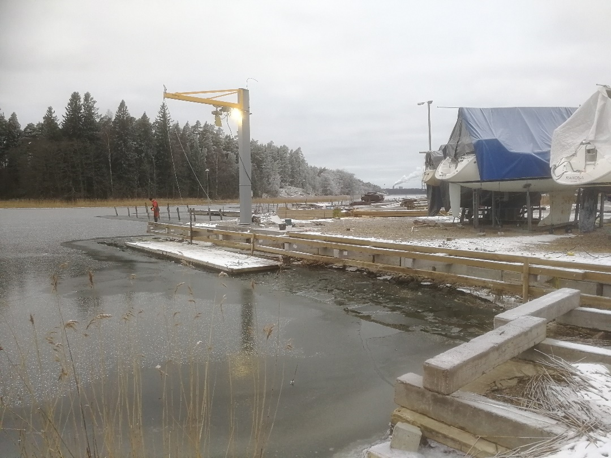

Rahoitusavustuksista Ravakalta olemme saaneet jo tehdyistä töistä, materiaaleista ja talkoista 19843€ (max 31000€+7500€ talkootunneista). Kertyneitä talkootunteja kirjanpitoon projektin aikana marraskuun 2017 alkuun on yhteensä 401,5h ja hyvitettävän talkootyön summa 5820€ (josta jo osa hyvitetty). Jäljellä hyvitettävää talkoo-osuutta 1680€ + työtä tämän päällekin.

Suunnitelma talvelle ja keväälle 2018:
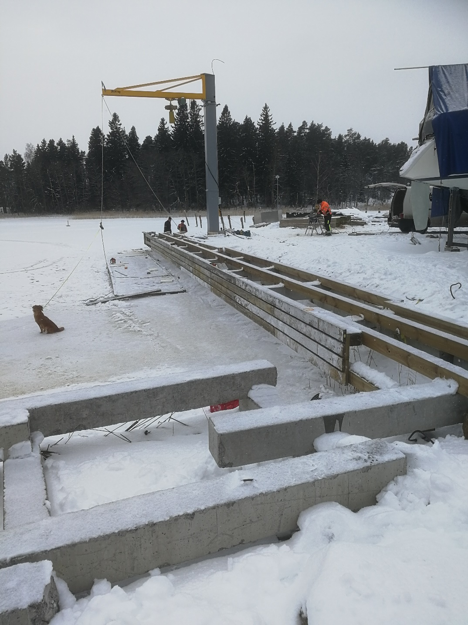
- jatketaan junnualueen pohja-alueen ja perustusten tekoa siten että junnulaituria saadaan rakennettua kevääksi ennen kauden alkua mahdollisimman paljon. Paalutetaan koneella vielä loppuosa junnualueen reunasta sekä täytetään vuokra-alueen rajaa myöden. Lopuksi tasoitus, routamatto ja sepelit alueelle odottamaan kahden junnumökin tuloa keväällä 2019.

- rakennetaan uusi ponttonilaituri junnuille – 6 x 2,4m junnujen startti- ja huoltolaituri.

- rakennetaan jollille 3m laskuluiska junnulaiturille.

- Viimeistellään reunalaiturin kansi.

